Игра-тренировка вместе с папой.
Парные упражнения папа может начинать с малышом двух-трех лет от роду и, постепенно усложняя и изменяя их, продолжать заниматься и в годы обучения ребенка в начальной школе. Папа выступает здесь одновременно в нескольких ролях: он и тренер, и тренирующийся, и «гимнастический снаряд». По нему можно взбираться и с него спускаться, на нем можно повиснуть в различных позах, с ним можно побороться.
В большинстве упражнений нагрузка падает на мускулатуру отца, так как это совместная и полезная игра, в результате которой ребенок приобщается к культуре движений через наглядный пример родителя и получает дополнительную порцию положительных эмоций при общении с ним. Предлагаются группы парных упражнений, из которых можно выбрать понравившиеся и составить комплексы для совместных занятий с ребенком дома. При составлении этих комплексов следует учесть, что упражнения должны последовательно включать в работу мышцы рук, туловища и ног.
На выбор упражнений, количество повторений и полученную в итоге нагрузку влияют многие обстоятельства: уровень физического развития папы и ребенка, возраст и вес партнеров, привычка к подобным занятиям и т.п. Для большей обоюдной пользы парные упражнения могут чередоваться с индивидуальными — отдельно для ребенка и взрослого. Названия упражнений носят условный характер, они рассчитаны на то, чтобы вызвать интерес у ребенка к дальнейшим занятиям физической культурой.
Занятия могут проводиться в любое время дня, исключая час-полтора перед сном. Помещение следует предварительно проветрить. Лучшая спортивная форма для занятий — шорты и майка или тренировочный костюм (в холодное время года). Из необходимого инвентаря в первую очередь нужен специальный коврик (можно поролоновый). По мере надобности к нему присоединяются гантели, эспандеры, скакалки и т.п. Для начала несколько несложных, но весьма важных рекомендаций.
Занятия должны приносить удовольствие ребенку, моральную и физическую удовлетворенность. Ничего страшного, если малыш не выполняет упражнение не конца. Не ругайте его, а попытайтесь подбодрить и поддержать его усилие. И тогда, в следующий раз он будет стараться еще больше, чтобы достичь лучшего результата. Занятия привлекут малыша, если ему будет интересно и совсем не страшно. Такое свободное и доверительное отношение возникнет, если будут неукоснительно соблюдаться меры безопасности старшим партнером.
Не форсируйте события! Не стремитесь к рискованным трюкам! Упражнения усложняйте постепенно. Нагрузка регулируется самочувствием. Следите за состоянием ребенка, избегайте перенапряжений, испарины, учащенного дыхания и пульса. По мере овладения упражнением доводите количество повторений до 8—12 раз, и, как только движение будет выполняться легко, без напряжения, упражнение можно усложнить.
Не замыкайтесь в рамках узкого набора упражнений. Используйте прогулку, совместную дорогу в садик или школу (тем более — домой) для выполнения различных увлекательных заданий: пройтись по бревнышку или бордюру тротуара, прыжками подняться по лестнице и т. п. Интересные игры и упражнения могут выполняться в лесу, парке, на спортплощадке, катке и пляже.
Для завершения занятий можно выбрать упражнения, которые способствуют расслаблению мышц и успокоению дыхания: медленно подняться на носки, поднять руки и сделать глубокий вдох, а опускаясь, слегка наклониться вперед, руки свободно опустив — активный выдох (или другие упражнения такого типа).
Упражнения для мышц рук
«Подъемный кран». Из положения стоя ноги врозь держать малыша выпрямленными руками за бедра, ребенок держится за шею (плечи) отца, поднимать его до горизонтального положения и опускать вниз.
«Выше папы, или Вертикальный взлет». Исходное положение ноги врозь. Держать ребенка за талию, поднимать его вверх и опускать на пол. В другом варианте («Самолет») ребенка удерживать за талию в горизонтальном положении с расставленными в стороны руками. Упражнение способствует формированию осанки у ребенка.
«Якорь». Вис на перекладине с «живым грузом» на ногах. Положение или передвижение с таким отягощением одинаково полезно и папе и ребенку. И помогает тренировать мышцы рук.
«Тачка». Выполняется из положения лежа, ноги папы у ребенка подмышками. В одном варианте папа сгибает и разгибает руки. В другом выполняет ходьбу на руках.
«Неваляшка» — упражнение главным образом для укрепления мышц спины и шеи ребенка н в меньшей мере — рук отца. Как показано на рисунке, ребенок держит руки вдоль туловища, спина и шея напряжены, папа поддерживает его за плечи и затылок (нагрузка значительно выше), он отклоняется от вертикали на 45 — 60′.
«Дельтаплан». Папа удерживает ребенка двумя руками у нижних ребер, или за талию (нагрузка возрастает), или за бедра (нагрузка возрастает еще более значительно); ноги ребенка папа прижимает локтями, как показано на рисунке. Папа поднимает ребенка, а тот стремится удержаться в горизонтальном положении. Его задача будет облегчена, если он поднимет голову («посмотри в потолок»), Нагрузка на мыщцы спины ребенка возрастет, если при формировании горизонтального положения он разведет руки в стороны («Планер») или поставит их за голову.
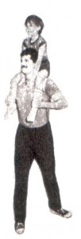
«Кресло». Напоминает предыдущее упражнение, но в исходном положении ребенок находится лицом вверх. Поднимаясь в положение сидя, он нагружает мыщцы брюшного пресса. Это и предыдущее упражнения способствуют укреплению мышц рук и спины взрослого.

Упражнения для мышц туловища
«Башня». Стойка ноги врозь, ребенок верхом на шее папы, руки папы поддерживают малыша за бедра. Плавные повороты вокруг вертикальной оси, не переступая ногами.
«Лодка». Папа лежит на спине, руки вдоль туловища, ребенок занимает такое же положение лежа на ягодицах отца, голова на голенях. Выполняя упражнение, папа и сын одновременно сгибаются в тазобедренном суставах и медленно возвращаются в исходное положение. Нагрузку получают мышцы брюшного пресса у обоих партнеров.
«Качалка». Сидя на табурете, ноги закрепить за неподвижную опору, удерживать малыша на груди руками. Смена положений: сесть — лечь. (Из-за большой нагрузки на брюшной пресс упражнение рекомендовано только хорошо тренированным папам.)
«Карусель». Ребенка удерживают руками под живот и за ноги, повороты вдоль вертикальной оси тела. Выполняется мягко, не переступая ногами.
«Мост», который малыш проверяет на прочность, сидя на нем верхом. Выполняется после хорошей предварительной разминки. Может быть рекомендовано только родителям с хорошей атлетической подготовкой.
Упражнения для мышц ног
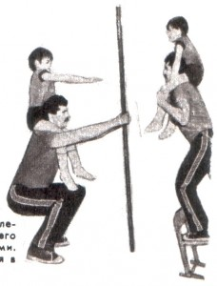
«Лифт». Приседание у стенки (лесенки) с ребенком на плечах; его ноги папа придерживает локтями. Подъем и опускание выполняются в медленном темпе.
«Кентавр». Поочередно подниматься на ступеньку (ящик) то одной, то другой ногой с ребенком на плечах.
«Хоккей». Поднимать ребёнка, сидящего верхом на ногах. При выполнении упражнения следует одной рукой удерживать равновесие, а другой подстраховывать «всадника».
«Пистолет». Приседания в паре на одной ноге, удерживая другую прямой.
«Трамплин». В положении сидя поставить ребенка стопами на носки согнутых ног, придерживая ребенка за руки, поднять его вверх, выпрямляя ноги.
Упражнения для развития мышц ребенка
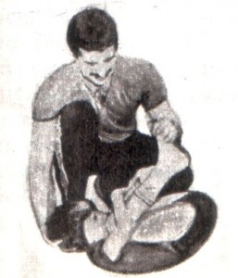
«Колобок». Группировка для кувырка; ребенок из положения лежа на спине сгибает ноги и, обхватывая их руками, плотно группируется. Папа, стоя на коленях, помогает ему сложиться, а затем раскачивает «колобок». После усвоения выполняет кувырок вперед, затем — назад.

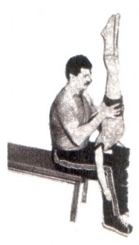
«Акробат». Сидя на стуле, использует собственные бедра как параллельные брусья. Ребенок выполняет стойки на плечах. Страховать ребенка следует, поддерживая руками за бедра.
«Прутик». Прогибание в спине из положения лежа. Упражнение укрепляет мышцы спины и способствует формированию осанки.
«Складной нож». Пружинящие наклоны вперед, папа помогает, мягко нажимая на плечи ребенка. Упражнение следует выполнять сериями, хорошо разогревшись.
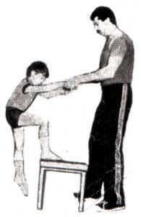
«Стойка». Сидя на полу, папа поднимает ребенка за бедра головой вниз. Помочь ему «стоять на руках», слегка приподнимая. По мере усвоения — помочь в балансировании.
«Кузнечик». Прыжки со сменой ног, используя в качестве ступеньки ящик для игрушек, порожек и т.п. Упражнение способствует укреплению мышц ног, делает походку упругой. Выполняется сериями. Туловище следует держать ровно, отталкиваться вертикально.

